ФЕДЕРАЛЬНОЕ ГОСУДАРСТВЕННОЕ БЮДЖЕТНОЕ ОБРАЗОВАТЕЛЬНОЕ УЧРЕЖДЕНИЕ ВЫСШЕГО ОБРАЗОВАНИЯ
«МОСКОВСКИЙ АВИАЦИОННЫЙ ИНСТИТУТ
(НАЦИОНАЛЬНЫЙ ИССЛЕДОВАТЕЛЬСКИЙ УНИВЕРСИТЕТ)»

Журнал практики

Институт № 8 | «Компьютерные науки и прикладная математика»
Кафедра | ______806________ |  | Учебная группа | ___М8О-406Б-20____
ФИО обучающегося |  | _________Попов Илья Павлович ____________
Направление подготовки/  специальность |  | _01.03.02 _Прикладная математика и информатика_______________________________________
 |  | шифр, наименование направления подготовки/специальности
Вид практики |  | ____________преддипломная_________________________
Оценка за практику |  | __отлично___Крылов С.С. руководителя практики от МАИ

Москва
2024
- Место и сроки проведения практики:
Наименование организации: | ФЕДЕРАЛЬНОЕ ГОСУДАРСТВЕННОЕ БЮДЖЕТНОЕ ОБРАЗОВАТЕЛЬНОЕ УЧРЕЖДЕНИЕ ВЫСШЕГО ОБРАЗОВАНИЯ  «МОСКОВСКИЙ АВИАЦИОННЫЙ ИНСТИТУТ  (НАЦИОНАЛЬНЫЙ ИССЛЕДОВАТЕЛЬСКИЙ УНИВЕРСИТЕТ)»_______________________________
Сроки проведения практики
дата начала практики: | ____09.02.2024_________________________________
дата окончания практики: | _____09.05.2024________________________________
- Инструктаж по технике безопасности:
__________________________ | /____________________/ | _____ __________ 2024г.
^{подпись проводившего} | ^{расшифровка подписи} | ^{дата проведения}
- Индивидуальное задание обучающегося:
Web-приложение по оптимизации продовольственных процессов в МАИ
_________________________________________________________________________
- План выполнения индивидуального задания обучающегося:
№ п/п | Место проведения | Тема | Период выполнения
 | МАИ, каф. 806 | Изучение исходных данных и технологий | 09.02.2024-15.02.2024
 | МАИ, каф. 806 | Реализация архитектуры приложения | 16.02.2024-28.02.2024
 | МАИ, каф. 806 | Разработка пользовательского интерфейса | 01.03.2024-31.03.2024
 | МАИ, каф. 806 | Реализация бизнес-логики и алгоритмов | 01.04.2024-15.04.2024
 | МАИ, каф. 806 | Подготовка к тестированию | 16.04.2024-20.04.2024
 | МАИ, каф. 806 | Тестирование и отладка | 21.04.2024-30.04.2024
8 | МАИ, каф. 806 | Оформление ВКР | 01.05.2024-08.05.2024
Утверждаю
__________________________ | /____Крылов С. С._____/ | _09__ __февраля__ 2024г.
^{подпись руководителя от МАИ} | ^{расшифровка подписи} | ^{дата утверждения*}
__________________________ | /____________________/ | _____ __________ 20__г.
подпись руководителя от организации/предприятия | ^{расшифровка подписи} | ^{дата утверждения*}
Ознакомлен
__________________________ | /____Попов И. П. _____/ | _09__ __февраля__ 2024г.
^{подпись обучающегося} | ^{расшифровка подписи} | ^{дата ознакомления*}

- Отзыв руководителя практики от организации/предприятия:
Студент Попов Илья Павлович из группы М8О-406Б-20 выполнил индивидуальное задание по преддипломной практике в МАИ, четко выполнял определенные в плане задачи и соблюдал их сроки, проявлял энтузиазм при изучении материала. Студент продемонстрировал свои знания и умения при проектировании и разработке приложения, а также умения программирования с использованием технологий языка Java, фреймворка Spring и сторонних сервисов. Обучающийся тщательно изучил проблему по поставленной теме, изучил необходимую теорию для ее программной реализации, реализовал клиентскую и серверную часть web-приложения, а также продемонстрировал результаты корректного их функционирования. Полученные результаты удовлетворяют поставленной цели. Рекомендованная оценка – 5. Материалы, изложенные в отчете обучающегося, полностью соответствуют индивидуальному заданию.

__________________________ | /____ Крылов С. С._____/ | _09__ ____мая___2024г.
подпись руководителя от организации/предприятии | ^{расшифровка подписи} | ^{дата}

- Отчет обучающего по практике:
Разработанный проект направлен на решение актуальной проблемы, связанной с неспособностью студентов воспользоваться обеденным перерывом в полном объеме из-за длительных очередей, что влечет за собой быстрое употребление пищи и негативное воздействие на здоровье. Кроме того, проект предоставляет студентам возможность заработка в обеденное время путем выполнения доставки из столовых в различные корпуса института.
Целью данной работы стало повышение качества сервиса заведений общественного питания в университетских кампусах за счет внедрения мер, направленных на сокращение времени ожидания в очереди и обеспечение доступности полноценного питания во время обеденного перерыва для поддержания здоровья и благополучия студентов.
В результате разработки создано приложение, позволяющее студентам заказывать блюда из столовых, минимизируя время ожидания, и используя обеденный перерыв, не тратя время на очереди.
В рамках разработки данного приложения предусмотрены различные роли пользователей, включающие клиентов-заказчиков, клиентов-исполнителей и администраторов. Каждая из этих ролей имеет свой собственный user flow (Рисунок 1).

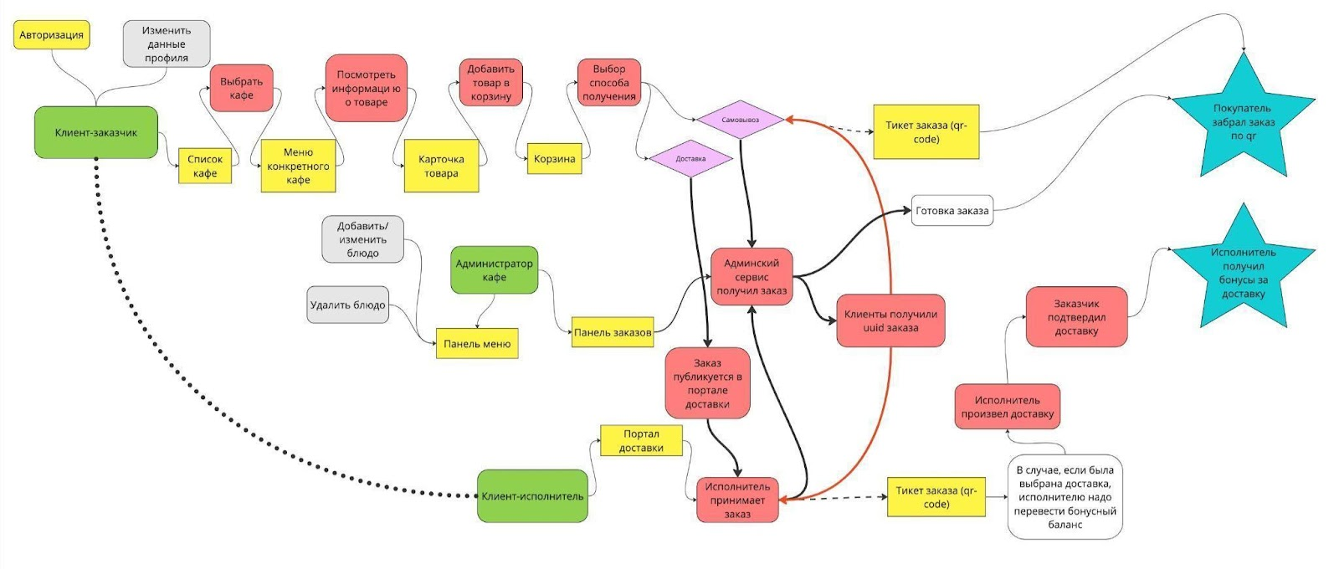
Рисунок 1 – User flow

Данные, которыми оперирует данный проект можно условно разделить на три части – требующие долгосрочного, кратковременного (около 3 часов) и среднего по продолжительности хранения (7 дней). К данным, требующим долгосрочного хранения, можно отнести информацию о кафе, блюдах и пользовательскую информацию. Такие данные хранятся в PostgreSQL, схема базы данных приведена на рисунке 2.

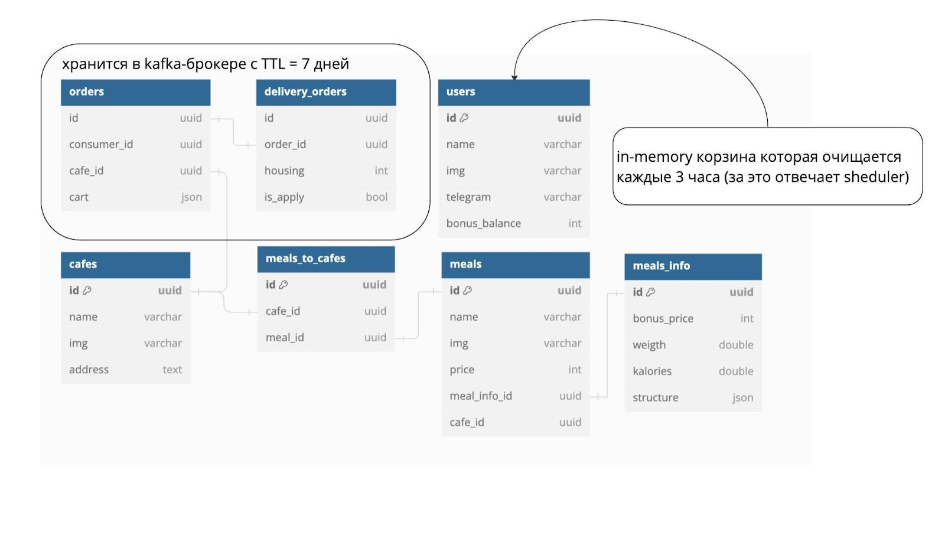Рисунок 2 – Схема базы данных PostgreSQL

Данные, которые необходимо очищать чаще всего – это информация о пользовательской корзине, за их очистку отвечает scheduler, она происходит раз в 3 часа.
Scheduler является компонентом из библиотеки java.util.concurrent, который ответственен за планирование и выполнение ряда задач в определенное время или через определенные промежутки времени в соответствии с заданным расписанием.
Этот подход обеспечивает систематическое освобождение ресурсов и поддержание корректного состояния приложения, предотвращая накопление устаревших или неиспользуемых данных в корзине, что может привести к нежелательным последствиям, таким как перегрузка памяти или неправильное отображение информации для пользователей.
К этой категории относится информация о заказах, поступивших от пользователей, обеспечивает это хранение Apache Kafka.
В данном проекте для пересылки информации о заказе между микросервисами используется Apache Kafka.
Kafka обеспечивает масштабируемость и высокую производительность, что особенно важно при увеличении количества клиентов. Это связано с тем, что в нем часть работы выполняют клиенты, беря на себя часть нагрузки с брокера сообщений. Таким образом, при росте числа клиентов нагрузка на брокер остается относительно стабильной, что способствует эффективной работе системы.
Во-вторых, использование Apache Kafka позволяет совместить функции брокера сообщений и базы данных, хранящей данные, не требующие долговременного хранения. Время жизни (TTL) данных в базе данных установлено на 7 дней, что позволяет эффективно управлять ресурсами и избегать накопления устаревших данных, сохраняя при этом необходимую информацию для работы системы. Пример схемы брокера сообщений приведен на рисунке 3.

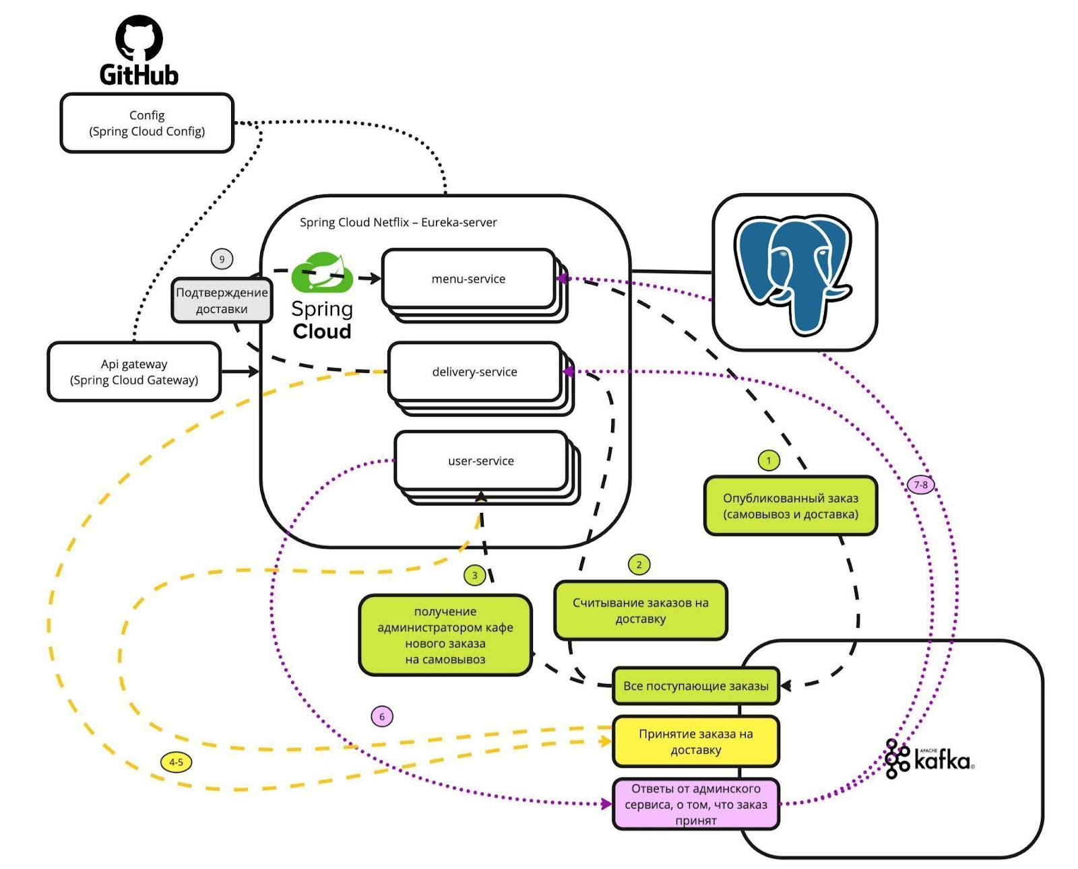
Рисунок 3 – Схема базы брокера сообщений

В современной разработке веб-приложений все чаще встает вопрос обеспечения безопасности данных и аутентификации пользователей. Одним из методов защиты конфиденциальности и безопасности информации является управление доступом через токены. В данном контексте реализация технологии "backend for frontend" (BFF) приобретает значимость, поскольку она позволяет эффективно управлять доступом и безопасностью, минимизируя риски утечки конфиденциальной информации. В частности, BFF может быть использован для того, чтобы избежать хранения access token'ов непосредственно в браузере, что повышает уровень безопасности веб-приложения. Вместо этого токены на стороне frontend’a хранятся в виде безопасных cookie. Схема реализации процесса авторизации представлена на рисунке 4.
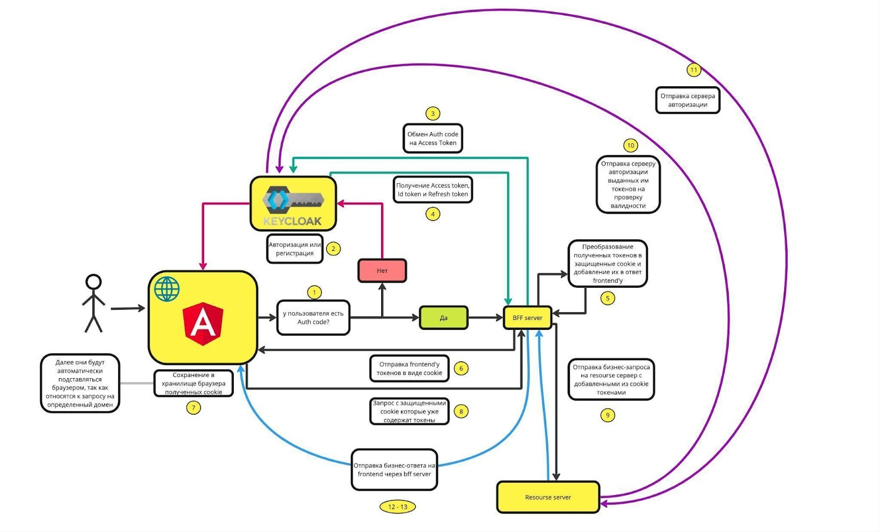
Рисунок 4 – Процесс авторизации

Разработанное приложение станет значимым шагом в решении проблемы, связанной с ограниченным доступом студентов к обеденному перерыву из-за долгих очередей. Благодаря его функционалу, студенты получат возможность заказывать блюда из столовых удобным и эффективным способом, что позволит им не только сэкономить время, но и насладиться полноценным обедом, минимизируя стресс и негативное воздействие на их здоровье.
Внедрение микросервисной архитектуры, использование надежных механизмов безопасности и защиты данных обеспечивают стабильную и устойчивую работу приложения, гарантируя высокий уровень защиты от внешних угроз и вмешательств.
Приложение, которое получилось в результате разработки не только повысит качество жизни пользователей, но и позволит им иметь дополнительный источник дохода, что в студенческой среде никогда не бывает лишним.

__________________________ | /____Попов И. П. _____/ | _09__ ____мая___2024г.
^{подпись обучающегося} | ^{расшифровка подписи} | ^{дата}

